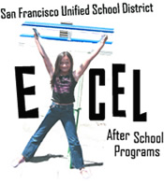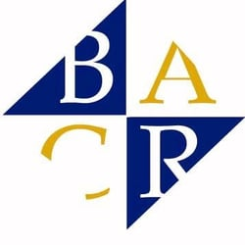
May 12, 2017
亲爱的Lakeshore Alternative Elementary小学的家庭，

过去12年里，湾区社区资源部（BACR）和旧金山联合校区合作，为我们在旧金山的学生提供高质素的夏季课程和课后计划。 近年来，我们的ExCEL课后计划已发展到: 包括编排更多在学术方面的技能，阅读和科学，技术，工程和数学（STEM）等课程。一直保持不变的是我们致力于为您的孩子提供一个安全的环境学习，成长和娱乐。

我们的课后计划经费是来自州，联邦和地方机构拨款。 占一大部分的款项是由州调配到校区，然后分配给每所学校的课后计划（BACR）。 虽然，自1999年以来，学生的拨款一直保持不变，但因所有的费用都急剧增加，我们现处于这样一个境况，若没有额外资金的情况下，我们几乎不可能运行我们所希望的计划质量。这一问题几乎在我们加州所有学区面临的同样问题。

目前，Lakeshore Alternative Elementary小学 由2017年7月起，将面临失去他们的21世纪联邦基金拨款的可能性。若没有额外的资金，我们将不得不减少接受学生人数和降低我们的计划项目的质量，然而减少招聘分包商或增加学生与员工的比例。 我们认为这不是Lakeshore Alternative Elementary小学）社区的好选择。

为减少这些预算削减所受的影响，BACR将會同Lakeshore Alternative Elementary小学一起合作，將從2017-2018學年的8月開始申請每年的節目費。我們將在不久的將來發送有關此舉措的進一步信息。我們將討論這一新的變化，並得到您的反饋，使向新模式的過渡變得順利。我們希望通過收取這筆小額費用和所有緊密合作，我們可以避免對計劃的任何中斷或負面影響。

你的伙伴，
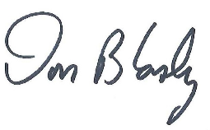
Matthew Hartford Don Blasky Amanda Preston
校长 计划 行政管理 主管

